36 963 Verslag van de commissie voor de Inlichtingen- en Veiligheidsdiensten over haar werkzaamheden in 2025

Nr. 1 VERSLAG
Vastgesteld 3 juni 2026

De commissie voor de Inlichtingen- en Veiligheidsdiensten heeft de eer verslag uit te brengen over haar werkzaamheden in 2025.

De voorzitter van de commissie,
Paternotte

Inhoudsopgave

Voorwoord 3
Leeswijzer 4
1. Werkzaamheden en activiteiten 2025 5
1.1. Commissiesamenstelling 5
1.2. Het jaar in cijfers 6
1.3. Chronologisch overzicht van commissieactiviteiten 10
2. Werkwijze 25
2.1. Samenstelling 25
2.2. Activiteiten 25
2.3. Vergaderstukken 27
2.4. Commissiestaf 30

Voorwoord
De commissie voor de Inlichtingen- en Veiligheidsdiensten (hierna: de CIVD of de commissie) is verantwoordelijk voor de parlementaire controle op de geheime aspecten van het overheidsbeleid aangaande de Algemene Inlichtingen- en Veiligheidsdienst (hierna: AIVD) en de Militaire Inlichtingen- en Veiligheidsdienst (hierna: MIVD). De commissie acht het van belang zich te verantwoorden over de wijze waarop zij de haar door de Kamer toevertrouwde taak heeft uitgevoerd. Met dit jaarverslag beoogt de commissie een zo transparant mogelijk overzicht te geven van haar werkzaamheden in 2025.

In vergelijking met voorgaande jaren vonden in 2025 door de val van het kabinet en de verkiezingen relatief veel wisselingen in commissiesamenstelling plaats. De commissie kwam daarnaast minder vaak bijeen dan voorgaande jaren. Tijdens haar activiteiten besteedde de commissie aandacht aan diverse nationale en internationale veiligheidsonderwerpen. De politieke en militaire ontwikkelingen in het conflict tussen Rusland en Oekraïne en in het Midden-Oosten kwamen veelvuldig aan bod, inclusief de onderhandelingen hierover. Ook de onderwerpen contraproliferatie en buitenlandse inmenging kwamen meermaals aan de orde. Op het gebied van terrorisme en extremisme werden trends en casuïstiek besproken. De commissie bevroeg de bewindspersonen een aantal keer op de aanpak omtrent terrorismeveroordeelden die, vergeleken met veel van de eerder vrijgelaten veroordeelden voor terrorisme, een hoger dreigingsprofiel hebben en vanaf 2025 vrijkwamen uit detentie. Verder stelde de commissie regelmatig vragen over de cyberonderzoeken van de AIVD en MIVD en de onderzoeken naar de dreiging tegen de nationale veiligheid vanuit criminele netwerken (criminele ondermijning).

Net als vorig jaar besteedde de commissie aandacht aan de casus van het bezitten en naar buiten brengen van staatsgeheime informatie door (oud-)medewerkers van de NCTV (hierna: de casus (oud-)medewerkers NCTV). Daarnaast kwamen bepaalde aspecten van het handelen van de AIVD ten aanzien van de vermoorde Iraans-Nederlandse politiek activist Nissi in 2017 (hierna: casus Nissi) aan bod bij de bespreking van het door de CIVD verzochte CTIVD-rapport hierover.

In de vergaderingen verkreeg de commissie toezeggingen van het kabinet en de commissie verzocht om ministersbrieven met aanvullende informatie over uiteenlopende onderwerpen. Tevens heeft de commissie diverse initiatieven ontplooid ter verbetering van haar informatiepositie. Zo heeft de commissie met het kabinet gesproken over de afwegingen wanneer onderwerpen niet met de reguliere kabinetsafvaardiging kunnen worden besproken. Zij verzocht de bewindspersonen dit in voorkomende gevallen vooraf aan de commissie kenbaar te maken, zodat de commissie dit verzoek tot gecompartimenteerde behandeling kon bespreken in commissieverband. Tot slot heeft de commissie naar aanleiding van een evaluatie van de begrotings- en verantwoordingsstukken, waarin werd geanalyseerd in hoeverre deze stukken voldoen aan de informatiebehoefte van de commissie, een aantal verzoeken overgebracht aan het kabinet om de informatiepositie verder te verbeteren. Dit krijgt een vervolg in 2026.

Leeswijzer
Dit jaarverslag bestaat uit twee delen. Het eerste deel bevat informatie over de samenstelling, werkzaamheden en activiteiten van de commissie in 2025. Het tweede hoofdstuk beschrijft de werkwijze van de commissie, waarbij wordt ingegaan op de commissiesamenstelling, de commissie-activiteiten, de vergaderstukken die de commissie behandelt en de commissiestaf.

Werkzaamheden en activiteiten 2025

Commissiesamenstelling
De samenstelling van de commissie is geregeld in artikel 7.5 van het Reglement van Orde van de Tweede Kamer (zie ook paragraaf 2.1 Samenstelling). Van 1 januari t/m 11 november 2025 - de datum waarop de Tweede Kamer werd ontbonden - bestond de commissie uit de fractievoorzitters van de PVV (het lid Wilders, tevens commissievoorzitter), GroenLinks-PvdA (het lid Timmermans en vanaf november het lid Klaver), VVD (het lid Yeşilgöz-Zegerius), Nieuw Sociaal Contract (achtereenvolgens het lid Omtzigt, het lid Van Vroonhoven en het lid Van Hijum) en D66 (het lid Jetten). Onderstaande afbeelding geeft de commissiesamenstelling tot en met 11 november weer.

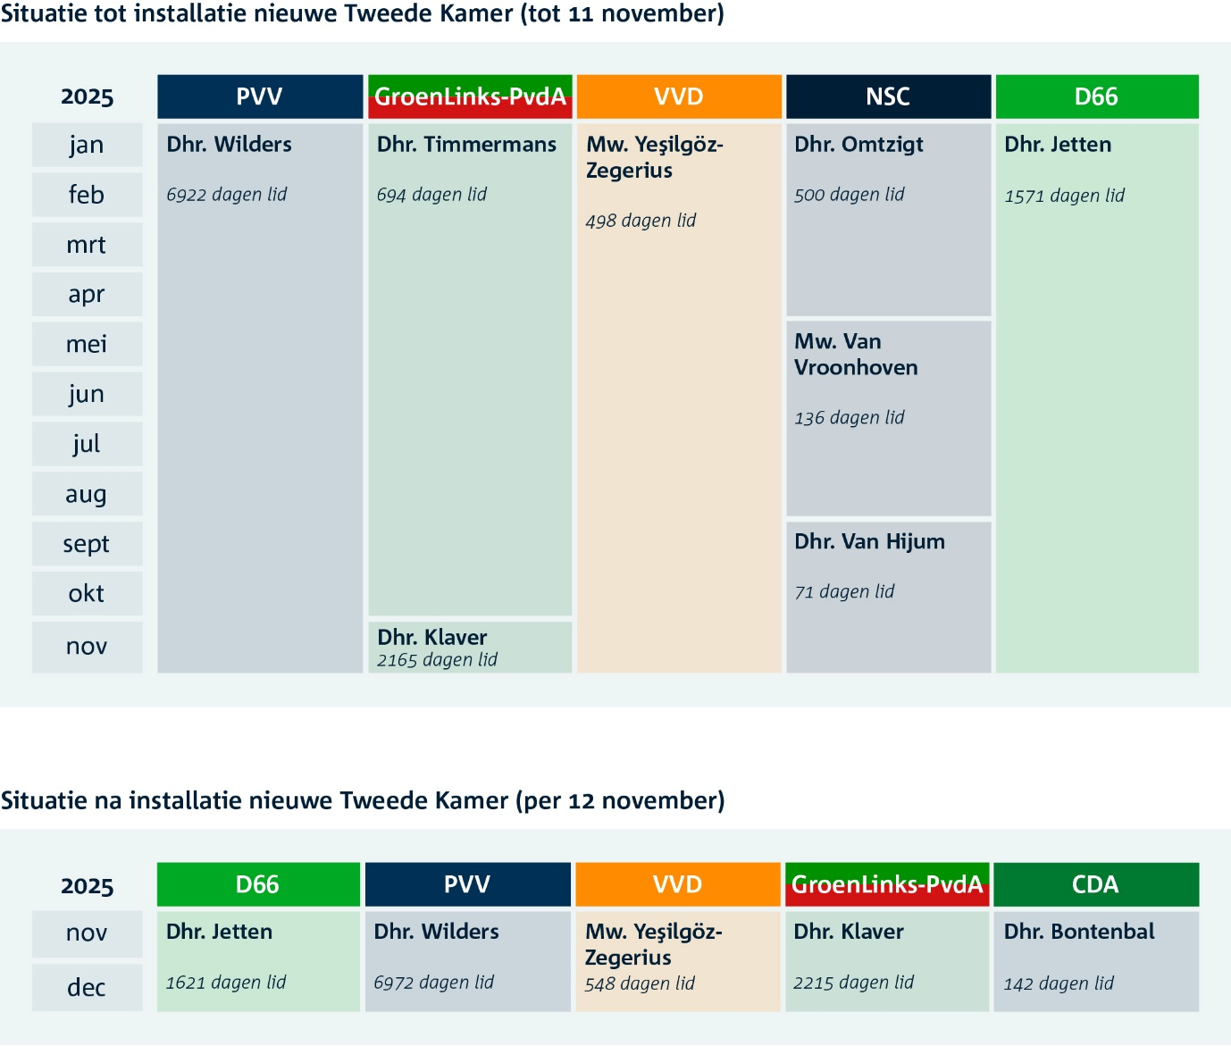

Op 12 november 2025 werd de nieuwe Tweede Kamer geïnstalleerd. Vanaf dat moment bestond de commissie uit de fractievoorzitters van D66 (het lid Jetten, tevens commissievoorzitter), de PVV (het lid Wilders), de VVD (het lid Yeşilgöz-Zegerius), GroenLinks-PvdA (het lid Klaver) en het CDA (het lid Bontenbal). Onderstaande afbeelding geeft de commissiesamenstelling vanaf 12 november 2025 weer.

Het jaar in cijfers
Onderstaande afbeeldingen beschrijven de werkzaamheden en activiteiten van de CIVD in 2025.
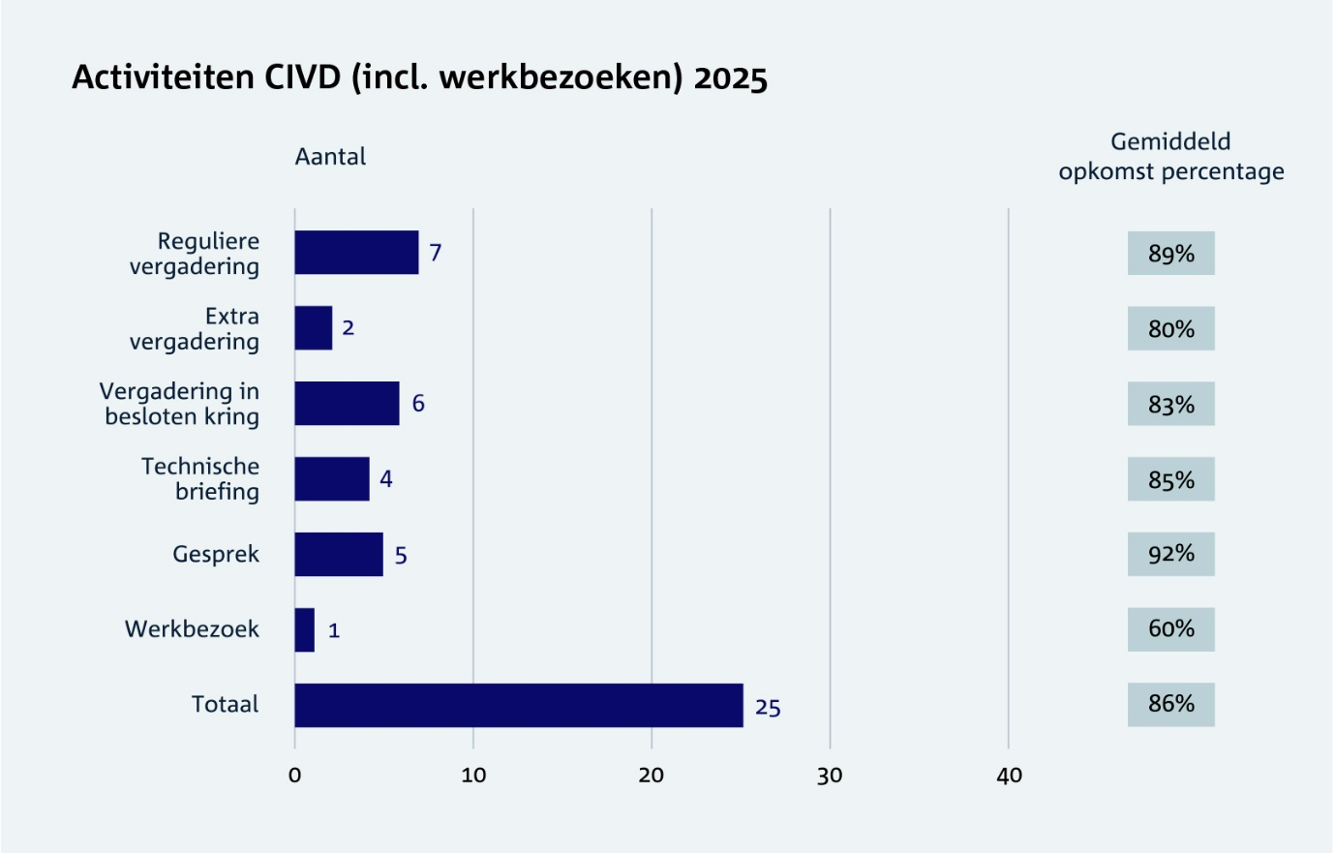
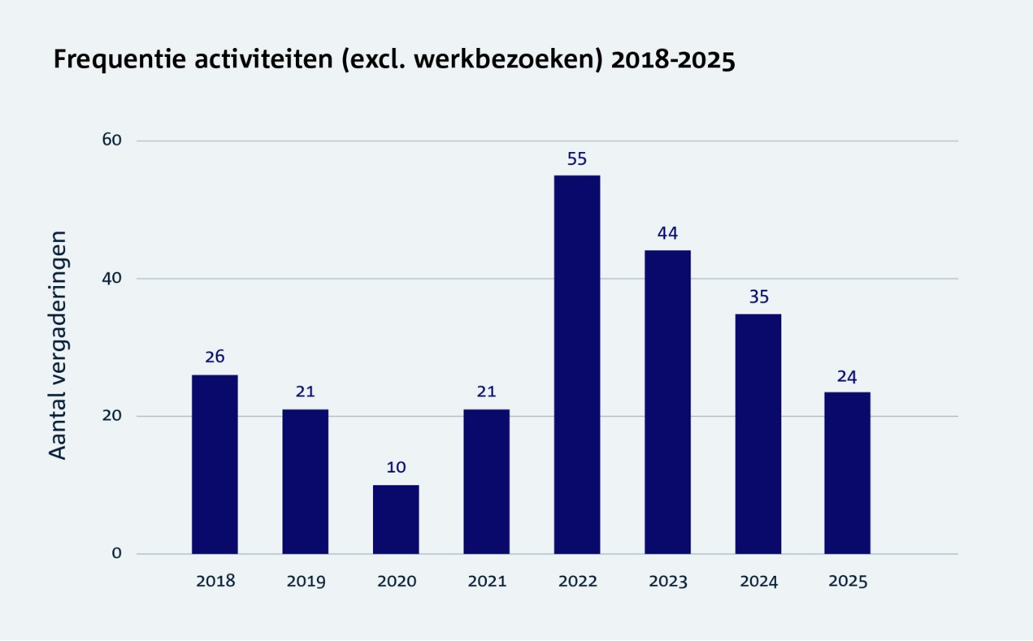

Opkomst en aantal activiteiten
De gemiddelde opkomst van de commissieleden bij activiteiten lag in 2025 op 87%. Dit is een relatief hoog percentage ten opzichte van eerdere jaren. Er vonden daarentegen minder activiteiten plaats dan in 2024. In 2025 kwam de commissie 24 keer bijeen voor een vergadering en legde zij één werkbezoek af. De commissie besloot na de val van het kabinet in juni 2025 de reeds geplande vergaderingen met het kabinet doorgang te laten vinden, maar geen verdiepende activiteiten te plannen tot de verkiezingen. Vanwege de drukte in aanloop naar de verkiezingen hebben uiteindelijk ook de reeds geplande vergaderingen tot aan de verkiezingen niet plaatsgevonden.

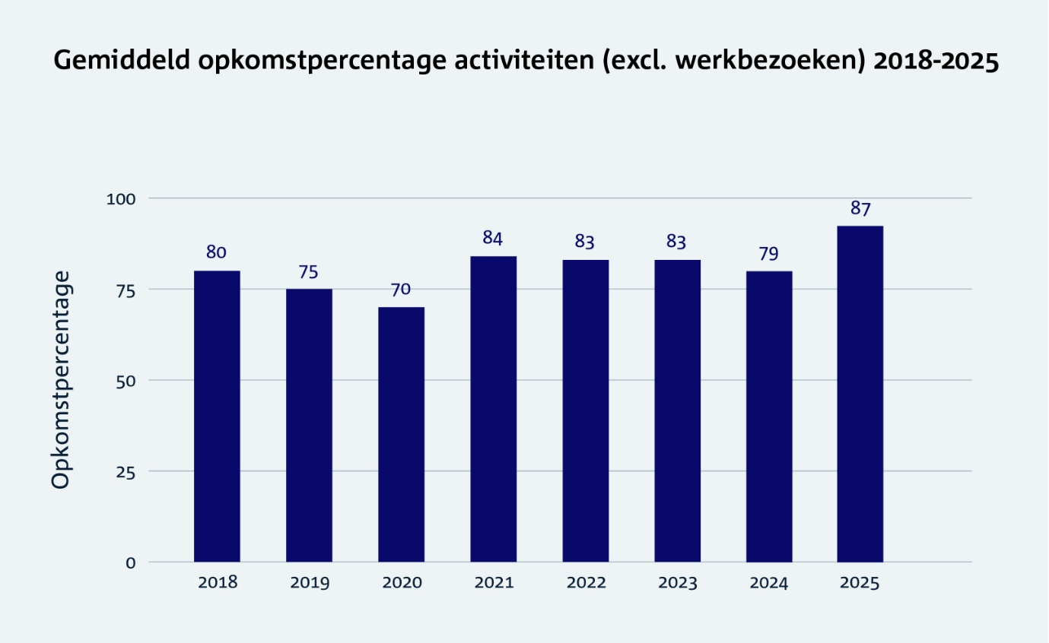

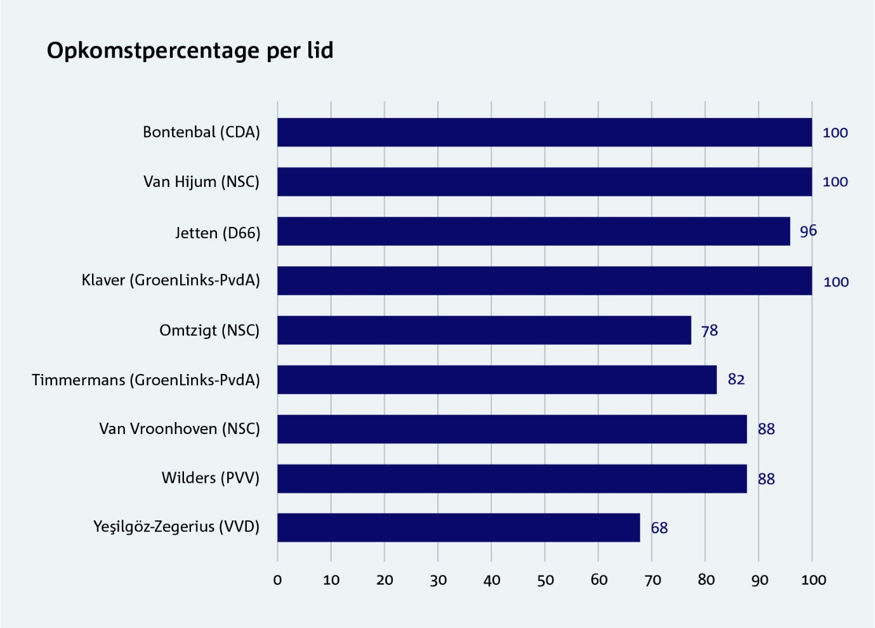

Gebruik van informatierecht
Net als overige Kamercommissies, kunnen leden van de CIVD gebruikmaken van het recht om meer informatie te verkrijgen. De commissie kan verzoeken om brieven, schriftelijke vragen stellen of toezeggingen verkrijgen. In onderstaande afbeeldingen is weergegeven hoeveel toezeggingen het kabinet heeft gedaan, hoe vaak buiten commissie-activiteiten om is verzocht om kabinetsbrieven met aanvullende informatie en hoe vaak is verzocht om extra vergaderingen.

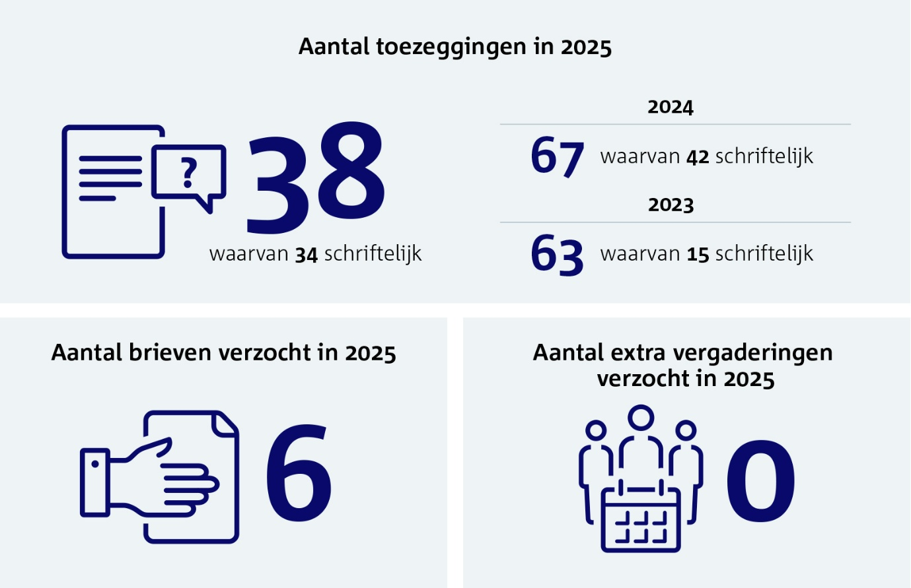

In 2024 heeft de commissie aangegeven dat toezeggingen voortaan schriftelijk en voor de eerstvolgende reguliere vergadering dienden te worden afgedaan, tenzij anders afgesproken. In 2025 zijn de meeste toezeggingen dan ook schriftelijk afgedaan, waarna de mogelijkheid bestond hier vragen over te stellen in de eerstvolgende reguliere vergadering.

Chronologisch overzicht van commissieactiviteiten
Hieronder volgt een overzicht van alle activiteiten van de CIVD in 2025, inclusief een beschrijving van de onderwerpen die tijdens deze activiteiten aan bod zijn gekomen.

Januari

22 januari 2025: vergadering in besloten kring
De commissie stemde in deze vergadering in met de jaarplanning van de commissie, waarin alle voorgenomen activiteiten van de commissie voor het jaar 2025 zijn opgenomen. De commissie besloot om aanvullend op al geplande Oekraïnebriefings een technische briefing te houden over de situatie in Syrië en over economische veiligheid en cyber in relatie tot China. Daarnaast besloot de commissie een werkbezoek af te leggen aan de AIVD en MIVD met als thema observatie- en volgtechnieken.

De commissie nam besluiten over drie burgerbrieven. De commissie besloot een reactie van de minister van Binnenlandse Zaken en Koninkrijksrelaties (BZK) op een burgerbrief voor kennisgeving aan te nemen. De commissie sprak tot slot over het rapport van de Auditdienst Rijk (ADR) dat op de agenda stond van de reguliere vergadering van 23 januari, over de omgang met staatsgeheime/vertrouwelijke informatie bij NCTV en politie (de versie inclusief staatsgeheime passages).

23 januari 2025: reguliere vergadering
In deze vergadering werden meerdere openstaande toezeggingen afgedaan, onder meer over het inlichtingenmatige dreigingsbeeld voor een Nederlandse vertegenwoordiging in het buitenland.

Verder stond het ADR-rapport over de omgang met staatsgeheime/vertrouwelijke informatie bij NCTV en politie op de agenda. Dit onderzoek heeft de ADR uitgevoerd naar aanleiding van de casus (oud-)medewerkers NCTV. Leden stelden onder andere vragen over de hoeveelheid gelekte informatie en vroegen om een update van het damage assessment. De minister van Justitie en Veiligheid (J&V) zegde naar aanleiding van vragen van de commissie toe de vertrouwelijke informatie over de politie in dit rapport te delen met de vaste Kamercommissie voor J&V. Tot slot bevroegen de leden de minister van BZK en de plv. dg AIVD over een specifieke staatsgeheime passage.

Daarna behandelde de commissie het Dreigingsbeeld Terrorisme Nederland (DTN) van december 2024. Verschillende leden stelden verdiepende vragen over de jihadistische dreiging. Ook werd bezorgdheid getoond over de aanpak omtrent (ex-)gedetineerde terrorismeveroordeelden die een hoger dreigingsprofiel hebben en vanaf 2025 vrijkomen uit detentie. De commissieleden vroegen naar aantallen, nationaliteit, waarvoor zij zijn veroordeeld en waar de overheidsinzet jegens deze personen uit bestaat. Ook werd gevraagd naar inspanningen in Europees verband rond deze casuïstiek en beleid rondom terugkeer van deze personen in de samenleving. Daarnaast werden vragen gesteld over het beleid aangaande minderjarige terrorismeverdachten. De bespreking van het DTN leidde tot verschillende toezeggingen.

Vervolgens kwamen de geheime jaarplannen van de AIVD en MIVD aan bod. Een aantal leden stelde vragen over het beleid om personeel te werven en behouden. Verder werden vragen gesteld over de wijze waarop de doelstellingen bij bepaalde onderzoeken gerealiseerd zullen worden, onder andere op het gebied van contraproliferatie van massavernietigingswapens. De plv. dg AIVD zegde hierop toe voortaan in de jaarplannen in een paar zinnen aan te geven hoe de diensten voornemens zijn de onderzoeksdoelstellingen te behalen.

Tot slot werd gesproken over een brief van de minister van BZK over de impact van de gewelddadigheden in de nacht van 7 november in Amsterdam rondom de voetbalwedstrijd Ajax-Maccabi Tel Aviv op de nationale veiligheid. De commissieleden vroegen onder andere naar de al dan niet statelijke inmenging van Israël in deze casus en naar of er onderzoek loopt naar de betrokkenen. De commissie besteedde ook aandacht aan de discrepantie tussen openbare informatievoorziening aan de Kamer en informatievoorziening aan de CIVD.

Wegens tijdgebrek werden verschillende brieven naar aanleiding van toezeggingen doorgeschoven naar de volgende vergadering en werden de vragen over de actualiteitenbrieven geïnventariseerd, zodat deze in een volgende reguliere vergadering beantwoord konden worden.

Februari

6 februari 2025: extra vergadering
Deze extra vergadering was ingepland naar aanleiding van de bespreking van het ADR-rapport over de casus (oud-)medewerkers NCTV in de reguliere vergadering van 23 januari. De commissie wenste achtereenvolgens afzonderlijk te spreken met de minister van J&V en de NCTV en daarna met de minister van BZK en de dg AIVD over een specifiek punt uit het rapport. Dit punt ontbrak in de in 2024 door de minister van BZK gedeelde tijdlijn over deze casus. De commissieleden stonden uitgebreid stil bij dit punt.

19 februari 2025: vergadering in besloten kring
In deze vergadering besprak de commissie de evaluatie van de begrotings- en verantwoordingsstukken over het jaar 2023, waartoe zij de staf had verzocht. Deze evaluatie was bedoeld om te analyseren in hoeverre deze stukken voldoen aan de informatiebehoefte ten aanzien van de begrotings- en verantwoordingsstukken, die de commissie eind 2022 vaststelde. Het jaar 2023 was het eerste jaar waarin alle stukken op basis van de geuite informatiebehoefte met een nieuwe rapportagestijl en -systematiek waren opgesteld. Aan de hand van de evaluatie werd gesproken over een aantal verbetervoorstellen voor de informatievoorziening in deze stukken. Omdat niet alle leden aanwezig waren bij deze besloten kring, werd besloten deze verbetervoorstellen in een latere vergadering in besloten kring nogmaals te bespreken.

Daarnaast besloot de commissie over de behandeling van een aantal brieven van particulieren die aan de commissie gezonden waren. Tevens werd besloten om een geplande technische briefing over Oekraïne om te zetten in een technische briefing over economische veiligheid en cyber in relatie tot China. De commissie gaf aan dat zij tijdens de technische briefing van 15 mei een update wenst te ontvangen over het conflict tussen Oekraïne en Rusland en de situatie in Syrië.

Tot slot bespraken de commissieleden hun standpunten over het door het kabinet gestuurde afwegingskader aangaande kabinetsverzoeken om een onderwerp binnen de CIVD in klein compartiment te behandelen. Het behandelen van een onderwerp in klein compartiment betekent dat een onderwerp niet in aanwezigheid van de reguliere volledige kabinetsafvaardiging (minister van BZK, minister van Defensie, minister van J&V, dg AIVD, directeur MIVD en NCTV) behandeld kan worden. De commissie had eerder om dit afwegingskader verzocht, om een verzoek tot behandeling in klein compartiment vanuit het kabinet te kunnen wegen. De commissie besloot in voorkomende gevallen op voorhand per brief geïnformeerd te willen worden over een verzoek tot behandeling in klein compartiment, opdat dit verzoek eerst in commissieverband besproken kan worden.

20 februari 2025: gesprek met de CTIVD
Dit gesprek stond in het teken van een brief van de CTIVD over het volgens de CTIVD ontbreken van een wettelijke grondslag met voldoende waarborgen voor publiek-private samenwerkingen van de diensten in het cyberdomein. De CTIVD gaf in dit kader aan de wens te hebben om rechtstreeks brieven naar het parlement te kunnen sturen.

Daarnaast werd de commissie procedureel bijgepraat over lopende onderzoeken van de CTIVD, zoals het onderzoek naar de casus (oud-)medewerkers NCTV, de casus Nissi en het optreden van de diensten jegens critici van het coronabeleid. Tot slot kwam de huisvesting van de CTIVD aan bod.

20 februari 2025: reguliere vergadering
Naar aanleiding van het gesprek met de CTIVD vroeg de commissie het kabinet om voor een volgende vergadering schriftelijk te reageren op het standpunt van de CTIVD dat zij de Kamer rechtstreeks moet kunnen informeren. Vervolgens ging de minister van J&V bij het punt toezeggingen in op de inspanningen in Europees verband ten aanzien van vrijkomende terrorismeveroordeelden. De NCTV gaf een toelichting op het detentieregime voor minderjarige terrorismeverdachten.

Er stonden daarnaast meerdere actualiteitenbrieven op de agenda. Naar aanleiding van berichten in de media dat Trump Zelensky een "dictator zonder verkiezingen" had genoemd en gesteld had dat Oekraïne verantwoordelijk was voor de oorlog, vroeg de commissie onder andere naar een duiding en de gevolgen van deze uitspraken. De commissie verzocht de diensten om de volgende reguliere vergadering een korte briefing te geven over de ontwikkelingen ten aanzien van Oekraïne, Rusland en de onderhandelingen over een akkoord.

Verder verzocht de commissie de bewindspersonen om van tevoren aan te geven als de behoefte of de noodzaak bestaat om iets in klein compartiment te bespreken, zodat de commissie dit op voorhand kan bespreken. Ook het afwegingskader van het kabinet over het wel of niet verzoeken tot behandeling van een onderwerp in klein compartiment werd besproken. Bij een overweging gaf de commissie aan dat deze te ruim geformuleerd was, waarop de minister van BZK toezegde dit in een nieuwe versie van de brief aan te passen.

Vervolgens gingen de minister van BZK en de dg AIVD in op de insteek van het onderzoek van de AIVD naar criminele ondermijning van de nationale veiligheid. Hierbij stelde de commissie met name vragen over de taak van de AIVD in verhouding tot de taken van de politie en het OM en over het verschil van inzicht van de toezichthouder, de toetsingscommissie en de diensten over deze AIVD-taak.

Tot slot werden verschillende brieven naar aanleiding van toezeggingen behandeld. Naar aanleiding van een eerdere toezegging kwam de minister van J&V terug op de parlementaire verantwoording van de geheime uitgaven van de politie. Verder werd een brief behandeld over de interne logging bij de diensten, die was verstuurd naar aanleiding van eerdere toezeggingen. De dg AIVD zegde toe terug te komen op de vraag wat zichtbaar is voor de werkgever in de beveiligingsloggings.

Maart

10 maart 2025: werkbezoek
De commissie bracht een werkbezoek aan de AIVD en MIVD over het thema observatie- en volgtechnieken.

26 maart 2025: vergadering in besloten kring
De commissie besloot over thema's voor aanstaande werkbezoeken. De commissie besprak daarnaast enkele van de agendapunten van de eerstvolgende reguliere vergadering, onder andere de onderwerpen die zij graag aan bod wilde laten komen tijdens de briefing over Oekraïne en Rusland. Tot slot besloot de commissie over een aantal brieven van particulieren.

27 maart 2025: reguliere vergadering
In deze vergadering werden verschillende toezeggingen en informatieverzoeken afgehandeld. Zo kwam een door de commissie gevraagde brief aan de orde over de operationele strategie van de AIVD en andere overheidsinstanties ten aanzien van een bepaalde situatie. Vervolgens werd een door de commissie gevraagde brief over de aanhouding van een 20-jarige Syriër op verdenking van terrorisme besproken, waarin werd gevraagd naar de inlichtingenpositie van de AIVD op verschillende online platforms.

Verder stond een brief op de agenda waarin het kabinet haar standpunt deelde aangaande rechtstreekse communicatie van de CTIVD met het parlement, waar de commissie om had gevraagd in de vergadering van 20 februari. De commissie gaf in de vergadering aan dat zij van mening is dat dit een kwestie is tussen de CTIVD en het kabinet.

Bij de behandeling van de actualiteitenbrieven werd onder andere gevraagd naar een statelijke actor die een bepaalde hack had uitgevoerd, naar diplomatieke contacten van Rusland, naar de actuele situatie in het Midden-Oosten en naar de huidige situatie in Syrië. Verder vroeg de commissie naar het inlichtingenbeeld over een bepaald land en de gevolgen van dit beeld voor de langere termijn en de geopolitieke situatie. De dg AIVD zegde toe hier in een volgende vergadering op terug te komen. Tot slot werden vragen gesteld over de mate van waarschijnlijkheid van een Russische aanval op de NAVO en de inlichtingenpositie van de diensten ten opzichte van Rusland. De behandeling van actualiteitenbrieven werd gevolgd door de gevraagde briefing over Oekraïne en Rusland.

April

23 april 2025: technische briefing
De commissie werd bijgepraat over het conflict tussen Oekraïne en Rusland. Hierbij werd ook gevraagd naar Russische beïnvloeding in Nederland. Vervolgens werd de commissie gebrieft over het inlichtingenbeeld ten aanzien van China, in het bijzonder over cyber en economische veiligheid. Wat betreft cyber werd onder andere ingegaan op de dreiging tegen de telecomsector, met als voorbeeld een grootschalige Chinese cyberspionagecampagne door Salt Typhoon.

Mei

15 mei 2025: vergadering in besloten kring
De commissie stelde haar jaarverslag over 2024 vast. Verder werd in de rondvraag gevraagd naar de stand van zaken met betrekking tot de aangifte van lekken. In april had de commissie besloten dat de commissievoorzitter, namens de commissie, aangifte zou doen van lekken. De aanleiding hiervoor was een publicatie van Nieuwsuur en de Volkskrant.

15 mei 2025: technische briefing
Deze technische briefing startte met een update over het conflict tussen Oekraïne en Rusland, waarbij diverse vragen gesteld werden over inlichtingenposities en de inzet van chemische wapens. Vervolgens werd stilgestaan bij de ontwikkelingen in Syrië en werd een update gegeven over de ISIS-kampen in relatie tot activiteiten van ISIS in Syrië. Hierbij vroeg een aantal leden naar de rol van Turkije en Iran in Syrië.

21 mei 2025: vergadering in besloten kring
De commissie besloot de minister van BZK en van J&V te verzoeken om een reactie op een brief die zij had ontvangen van een organisatie. Verder besloot de commissie om vervolgbriefings te plannen over criminele ondermijning en over economische veiligheid in relatie tot China. De commissie besloot om maandelijks technische briefings over het conflict in Oekraïne in te plannen.

22 mei 2025: reguliere vergadering
De commissie besprak het eerder toegezegde inlichtingenbeeld en vroeg daarbij naar de binnenlandse politieke situatie van het land, de verwachtingen voor de langere termijn en de geopolitieke gevolgen hiervan. Vervolgens werd een toegezegde brief besproken over de risico's voor de nationale veiligheid door het vrijkomen van terrorismeveroordeelden met een hoger dreigingsprofiel. De commissie vroeg onder meer naar het handelingsperspectief van de AIVD hieromtrent en de problemen waar de AIVD bij deze casuïstiek tegenaan loopt. De bespreking leidde tot een aantal nieuwe toezeggingen.
Daarnaast stond een brief over getroffen maatregelen ten aanzien van criminele ondermijning op de agenda. Deze brief kwam voort uit de toezegging om in te gaan op de aard en opvolging van onderkende systeemkwetsbaarheden op het gebied van criminele ondermijning. De leden vroegen naar de coördinatie van de aanpak van criminele ondermijning, de rol van BZK en J&V in deze aanpak, en hoe bepaalde dreigingssignalen kunnen worden meegenomen in dreigingsanalyses van de AIVD. Dit leidde tot toezeggingen hierop terug te komen.
Verder behandelde de commissie een brief waar de commissie om had verzocht naar aanleiding van mediaberichtgeving over trainingen van de AIVD en CIA aan de Oekraïense militaire inlichtingendienst. Ook werden twee eerdere toezeggingen over logging bij de diensten en oplossingen voor de problematiek hieromtrent afgedaan.

Vervolgens behandelde de commissie een brief over de aanhouding van de advocaat van Ridouan Taghi. De commissie informeerde naar de inlichtingenpositie van de AIVD hieromtrent. Ook vroeg de commissie naar het beleid in de Extra Beveiligde Inrichting (EBI). Daarna stelde de commissie verschillende vragen naar aanleiding van een door de commissie verzochte kabinetsbrief over de aanhouding van veertien personen in verband met opruiing tot terrorisme op sociale media. Zo vroeg zij naar vroegtijdige signalering en het stoppen van radicalisering van minderjarigen. Ook werd gevraagd naar de inlichtingenpositie van de AIVD hierin.

Bij de bespreking van de actualiteitenbrieven werd onder meer ingegaan op een verspreider van rechts- en anti-institutioneel extremistische boodschappen en twee jihadisten waarover inmiddels een ambtsbericht was uitgebracht. Bij dit punt werd ook nader ingegaan op de situatie in Syrië, in Iran en de rol van verschillende actoren hierin. Verder werd gevraagd naar een verklaring voor het succes van een bepaalde cyberoperatie en hoe een gelijksoortige cyberoperatie in het vervolg voorkomen kan worden. Deze casus was eveneens aanleiding om te vragen naar het afwegingskader van de diensten wanneer zij wel of niet bepaalde informatie openbaar maken.

Juni

30 juni 2025: vergadering in besloten kring
De commissie stelde in deze vergadering de evaluatie van de begrotings- en verantwoordingsstukken vast en besloot deze te versturen aan het kabinet. In de begeleidende brief werd een aantal informatieverzoeken aan het kabinet overgebracht om de informatiepositie van de commissie te verbeteren. Zo verzocht de commissie om meer inzicht in de consequenties van prioriteringen van bepaalde onderzoeken, en in de consequenties van het niet behalen van de doelstellingen. De commissie uitte de wens om inzicht te krijgen in benodigde maatregelen om doelstellingen wel te kunnen halen. Ook vroeg zij om een ind icatieve uitsplitsing van budgetten en personele bezetting per taak of onderzoek. Verder verzocht de commissie om informatie op zo'n wijze op te nemen dat de informatie uit de begrotingsbrieven beter te vergelijken is met andere verantwoordingsstukken. De commissie verzocht om door het kabinet geïnformeerd te worden over de hoofdlijnen van de keuzes die in de Geïntegreerde Aanwijzing Inlichtingen en Veiligheid (hierna: GA I&V) gemaakt moeten worden, voordat het kabinet de GA I&V vaststelt. Tot slot gaf zij mee dat de begrotingsstukken idealiter in samenhang opgesteld en behandeld worden.

Vanwege de val van het kabinet besloot de commissie de ongeplande verdiepende activiteiten uit te stellen tot na de verkiezingen en een gepland werkbezoek te annuleren.

30 juni 2025: gesprek met de AR
Tijdens dit gesprek ontving de commissie een toelichting van de president van de Algemene Rekenkamer (AR) op de geheime verantwoordingsonderzoeken BZK en Defensie over het jaar 2024. De president gaf onder andere aan dat er bij de AIVD en MIVD respectievelijk matig en onvoldoende zicht is op de resultaten van de toegekende extra middelen van het kabinet Rutte-IV. Daarentegen zijn de doelstellingen voor het extra geld van het kabinet-Schoof volgens de AR concreter gemaakt, zodat de besteding van deze middelen naar verwachting beter te volgen is. Verder ontving de commissie een toelichting op door de AR geïdentificeerde bedrijfsvoeringrisico's.

30 juni 2025: gesprek met de CTIVD
In dit gesprek kwam het staatsgeheime rapport van de CTIVD naar aanleiding van diepteonderzoek naar bepaalde aspecten van het handelen van de AIVD ten aanzien van de heer Nissi aan bod. De commissie had de CTIVD verzocht om onderzoek te doen naar deze aspecten. De commissie vroeg onder andere naar het verschil van mening tussen de minister en de CTIVD op een bepaald punt uit het rapport en de kabinetsreactie.

Daarnaast gaf de CTIVD haar perspectief op de uitvoering van de Tijdelijke wet.

30 juni 2025: reguliere vergadering
Deze reguliere vergadering begon met de behandeling van de geheime jaarverslagen van de AIVD en MIVD over 2024. De commissie betrok hierbij de Verantwoordingsonderzoeken van de Algemene Rekenkamer. De commissieleden vroegen waarom bepaalde doelstellingen niet behaald waren. Ook vroegen zij naar maatregelen om bepaalde doelstellingen in de toekomst wel te halen in het licht van schaarse capaciteit. Daarnaast waren de leden kritisch over in hoeverre bepaalde doelstellingen realistisch waren. De commissie benutte de inzichten uit het gesprek met de AR door vragen te stellen over de doelmatig- en doeltreffendheid van de extra middelen vanuit Rutte-IV. Hierna behandelde de commissie de voortgangsrapportages van de AIVD en MIVD over het eerste triaal van 2025. De commissie besteedde specifiek aandacht aan de onderzoeken naar criminele ondermijning en aan cyberonderzoeken.

Vervolgens kwam het DTN van juni 2025 aan bod. Hierbij vroeg de commissie onder andere naar het beleid ten aanzien van soevereinen en het beleid rond het tegengaan van rechts-extremisme binnen de krijgsmacht. Ook vroeg de commissie naar de dreiging vanuit ISKP en de invloed van de situatie in het Midden-Oosten op de jihadistische en rechts-extremistische dreiging. Daarnaast werd gevraagd of jongeren die online radicaliseren ook fysiek bij elkaar komen.

Ook stond het rapport van de CTIVD over de casus Nissi op de agenda, waarbij de commissie de minister van BZK onder meer bevroeg op het oordeel van de CTIVD. Vervolgens stelde de commissie vragen over de brief van het kabinet, gestuurd naar aanleiding van eerdere toezeggingen, over veiligheidsrisico's bij (ex-)gedetineerde terrorismeveroordeelden met een hoog dreigingsprofiel. Er werd gesproken over maatregelen hieromtrent, in het licht van het handelingsperspectief van verschillende instanties en het zicht van de AIVD op deze personen. Daarnaast werd de commissie geïnformeerd over de actualiteiten rond Israël en Iran, na de aanvallen van Israël op Iran en de gevolgen hiervan voor de kernwapencapaciteit van Iran. Tot slot werden actualiteitenbrieven behandeld.

November

5 november 2025: vergadering in besloten kring (schriftelijk)
Deze vergadering vond wegens tijdgebrek schriftelijk plaats. De commissie besloot over een inzageverzoek en over twee brieven van particulieren. Verder besloot de commissie de ontvangen ongerubriceerde kabinetsreactie op een brief van een organisatie met de inzender te delen.

6 november 2025: gesprek met de AR
Dit gesprek was gepland ter voorbereiding op de behandeling van de begrotingsbrieven van de AIVD en MIVD voor 2025 en de bestedingsplannen voor de extra middelen van het kabinet-Schoof voor de AIVD en MIVD. In het gesprek gaf de president van de AR een toelichting op de onderwerpen die hem waren opgevallen, langs de lijnen van de financiële middelen, de beoogde doelen en eventuele risico’s. Tijdens het gesprek kwamen diverse onderwerpen aan bod, zoals de monitoring van resultaten, wetgeving en de mogelijke gevolgen van de NAVO-norm voor toekomstige uitgaven aan de AIVD en MIVD in relatie tot het absorptievermogen van de diensten.

Verder werd het inzicht van de commissie in de bestedingsplannen van de extra gelden van het kabinet-Schoof besproken. In het gesprek werd duidelijk dat de AR, vanwege haar onderzoek naar de extra gelden, op een gedetailleerder niveau was geïnformeerd over de bestedingsplannen dan de commissie.

6 november 2025: reguliere vergadering
Deze reguliere vergadering begon met de behandeling van de begrotingsbrieven van de AIVD en de MIVD voor 2026 en de bestedingsplannen voor de extra middelen vanuit het kabinet-Schoof voor de AIVD en MIVD. De commissie complimenteerde de bewindspersonen met het oordeel van de AR dat de besteding van de extra gelden van het kabinet-Schoof beter navolgbaar was gemaakt ten opzichte van het geld uit Rutte-IV. De commissie gaf daarbij aan echter hetzelfde inzicht in de bestedingsplannen te wensen als de AR, waarop werd toegezegd om te bezien of dit mogelijk was. Daarnaast werd gevraagd naar de samenwerking met bepaalde buitenlandse inlichtingendiensten en de gevolgen daarvan voor de Nederlandse diensten. De commissie toonde zich kritisch over problemen rond huisvesting en personeel in relatie tot het absorptievermogen van de diensten. Ook werd gevraagd of diverse claims in de begrotingsbrieven reeds waren opgenomen in de begroting, of dat hier nog budget voor moest worden vrijgemaakt.

Daarnaast werd een door de commissie verzochte brief behandeld over onderwerpen die aan bod kwamen in een interview van de directeur MIVD en de dg AIVD in de Volkskrant. Er werden vragen gesteld over de gevolgen van het feit dat de diensten kritischer zijn op het delen van informatie met Amerikaanse diensten, over de samenwerking met Europese diensten en de juridische basis hiervan, en hoe toezicht en controle zijn georganiseerd op internationale samenwerking. Daarna besprak de commissie een brief over een actuele dreiging en vroeg onder andere naar de inlichtingenpositie van de diensten en mogelijke scenario's. Kort nadat deze brief was ontvangen, had een commissielid hier schriftelijke vragen over gesteld. De beantwoording van deze vragen werd gelijktijdig met de brief behandeld.

Tot slot werden, wegens het annuleren van eerdere vergaderingen, zes actualiteitenbrieven behandeld, drie van elke dienst. De commissie vroeg onder andere naar een bericht rond het onderzoek aangaande criminele ondermijning en geïdentificeerde systeemkwetsbaarheden, recente drone-incidenten boven NAVO-lidstaten, beïnvloedingsactiviteiten van de Marokkaanse inlichtingendienst, en de informatievoorziening vanuit overheidsinstanties richting personen die worden bedreigd.

25 november 2025: technische briefing
De commissie werd door de MIVD en AIVD gebrieft over de ontwikkelingen in het conflict tussen Rusland en Oekraïne. Daarbij ging het over de staat van de Russische krijgsmacht en het 28-puntenplan om de oorlog te stoppen. Naar aanleiding van vragen van de commissie zegde de directeur MIVD onder andere toe om uitgebreider terug te komen op de recente drone-incidenten in Nederland.

December

4 december 2025: vergadering in besloten kring
Naar aanleiding van de nieuwe Kamersamenstelling besprak de commissie de mogelijkheid om de CIVD op haar voordracht uit te breiden met ten hoogste twee andere fractievoorzitters. De commissie stelde zich in deze vergadering op het standpunt dat vijf leden op dit moment voldoende was. Afgesproken werd dit punt opnieuw te agenderen na het aantreden van het nieuwe kabinet en het bekend worden van de definitieve samenstelling van de commissie.

De commissie sprak tevens over de afwezigheid van ministers bij reguliere vergaderingen en sprak af dat de voorzitter hier namens de commissie een opmerking over zou maken. Eveneens sprak de commissie over het feit dat in de technische briefing van 25 november 2025 veel openbare informatie werd gedeeld. De voorzitter riep de leden op dit aan te geven indien deze situatie zich voordoet.

Verder besprak de commissie een inzageverzoek en besloot zij de komende technische briefings te wijden aan Oekraïne en Rusland en aan Venezuela. Ook stelde de commissie de jaarplanning vast en inventariseerde het thema dat zij aan bod wilde laten komen in haar eerstvolgende werkbezoek. Tot slot besloot de commissie het kabinet te verzoeken om een brief over buitenlandse beïnvloeding van de Nederlandse democratische rechtstaat.

4 december 2025: reguliere vergadering
De commissievoorzitter startte de vergadering met de mededelingen naar aanleiding van de vergadering in besloten kring van 4 december over de aanwezigheid van bewindspersonen en de wens slechts gerubriceerde informatie te behandelen in de CIVD. Vervolgens werden toezeggingen uit de technische briefing van 25 november afgedaan, onder andere over of recente drone-incidenten al dan niet konden worden geattribueerd aan statelijke actoren en over innovatie binnen de Russische krijgsmacht.

Hierna behandelde de commissie de voortgangsrapportages van de AIVD en MIVD over het tweede triaal van 2025. De commissieleden besteedden aandacht aan de oorzaken van het niet behalen van verschillende doelstellingen en de gevolgen hiervan en de inlichtingenpositie op specifieke onderzoeksgebieden. Daarnaast sprak de commissie met de bewindspersonen over de geactualiseerde GA I&V, waarbij zij onder andere vroeg naar de afbakening van een nieuw toegevoegd onderzoek en naar Europese samenwerking op inlichtingengebied. Verder deelden de commissieleden verschillende standpunten ten aanzien van de invloed van de commissie op de GA. De commissie besloot dit onderwerp te hernemen op het moment dat de commissie de reactie van het kabinet op de eerder overgebrachte informatieverzoeken ontvangt.

Vervolgens werden twee brieven besproken waarmee eerdere toezeggingen werden afgedaan. Dit betrof een brief over de ontwikkelingen in het Caribisch gebied en een beeld over de activiteiten van Hamas in Europa. Tot slot behandelde de commissie vier actualiteitenbrieven, twee van elke dienst. Daarbij ging het onder meer over toegenomen inlichtingenactiviteiten van een buitenlandse inlichtingen- en veiligheidsdienst, over criminele ondermijning, en over de bewaking van de ISIS-kampen in Syrië. Ook besprak de commissie een casus op het gebied van contraproliferatie. Uit de bespreking volgden verschillende toezeggingen.

17 december 2025: gesprek met de CTIVD
Dit gesprek stond in het teken van het staatsgeheime deel van het rapport van de CTIVD over het handelen van de AIVD in relatie tot de verdenking van het lekken van staatsgeheimen door medewerkers van de NCTV (de casus (oud-)medewerkers NCTV). De CTIVD lichtte het rapport en de twee staatsgeheime aanbevelingen toe en de commissie stelde verhelderende vragen.

17 december 2025: extra vergadering
Deze extra vergadering werd belegd met de minister van BZK en de dg AIVD om het rapport van de CTIVD over de casus (oud-)medewerkers NCTV te behandelen. De commissie bevroeg de minister van BZK op het oordeel van de CTIVD en de opvolging van de aanbevelingen.

Vervolgens gaf de directeur MIVD een toelichting naar aanleiding van het bericht in de media dat medewerkers van de inlichtingendiensten door een internetpublicatie geopenbaard zouden zijn.

17 december 2025: technische briefing
De commissie werd bijgepraat door de MIVD en AIVD over de ontwikkelingen in het conflict tussen Rusland en Oekraïne en de vredesonderhandelingen. Daarnaast werd gesproken over een Russische hack in een bepaald land en de gevolgen hiervan. Ook kwam de aard van de relatie tussen Rusland en Iran en de relatie tussen Rusland en China aan bod.

Werkwijze

Het uitgangspunt is dat het kabinet informatie over de AIVD en MIVD zoveel mogelijk openbaar aan de Tweede Kamer verstrekt. In de praktijk gebeurt dit respectievelijk aan de vaste commissies voor Binnenlandse Zaken en voor Defensie. Wanneer het belang van de staat zich tegen deze verstrekking verzet, biedt de Wet op de inlichtingen- en veiligheidsdiensten 2017 de mogelijkheid beide Kamers der Staten-Generaal vertrouwelijk te informeren. In de Tweede Kamer gebeurt dit in de commissie voor de Inlichtingen- en Veiligheidsdiensten.

Samenstelling
De samenstelling van de commissie is geregeld in artikel 7.5 van het Reglement van Orde van de Tweede Kamer. Hieruit volgt dat de CIVD bestaat uit de voorzitters van de vijf grootste fracties. De commissie kan besluiten om de commissie uit te breiden met twee extra fractievoorzitters. Daarnaast is het niet mogelijk om lid van de CIVD en tegelijkertijd (demissionair) bewindspersoon te zijn. In voorkomende gevallen wordt het lid vervangen door een lid uit dezelfde fractie. De fractievoorzitter van de grootste fractie is in de regel voorzitter van de commissie.

Activiteiten
De commissie komt bijeen voor reguliere vergaderingen, extra vergaderingen, vergaderingen in besloten kring, technische briefings, gesprekken en werkbezoeken. De activiteiten vinden in principe doorgang wanneer minstens drie van de commissieleden aanwezig kunnen zijn.
Omdat de aan de commissie verstrekte inlichtingen en stukken staatsgeheim zijn, vergadert de commissie in beslotenheid en zijn verslagen van commissie-activiteiten geheim.

Reguliere vergaderingen
In reguliere vergaderingen behandelt de commissie diverse (beleids)stukken (zie ook 2.3 Vergaderstukken), in aanwezigheid van de minister van Binnenlandse Zaken en Koninkrijksrelaties, de minister van Defensie, de minister van Justitie en Veiligheid, de directeur-generaal AIVD, de directeur MIVD en de NCTV. De bewindspersonen kunnen de commissie verzoeken bepaalde onderwerpen in klein compartiment te behandelen, wat betekent dat het onderwerp met slechts een deel van de reguliere kabinetsafvaardiging wordt besproken.
Een vast agendapunt is de behandeling van toezeggingen die eerder door het kabinet zijn gedaan. Daarnaast worden geheime stukken van de CTIVD, van de Algemene Rekenkamer en van de TIB besproken, inclusief de eventuele reacties van de betreffende ministers hierop. Tot slot wordt de commissie schriftelijk en mondeling geïnformeerd over actualiteiten en ontvangt de commissie presentaties over specifieke thema’s of landen.
De reguliere vergaderingen worden gemiddeld elke drie à vier weken ingepland en duren doorgaans twee tot drie uur.

Extra vergaderingen
Extra vergaderingen worden ad hoc ingepland met de betrokken minister(s), bijvoorbeeld naar aanleiding van een specifieke gebeurtenis.

Vergaderingen in besloten kring
Bij vergaderingen in besloten kring zijn alleen de commissieleden aanwezig. Deze vergaderingen zijn over het algemeen besluitvormend van aard. De commissie neemt bijvoorbeeld besluiten over haar jaarplan, haar werkwijze, haar jaarverslag en specifieke onderwerpen die behandeld zijn in de reguliere vergaderingen. Verder beslist de commissie over de behandeling van brieven van derden, over verzoeken om inzage in het archief van de commissie (al dan niet in overleg met de AIVD, MIVD en/of NCTV) en over de ontvangst van buitenlandse delegaties. Tot slot benut de commissie de vergaderingen in besloten kring om desgewenst vooruit te blikken op de agenda van de reguliere vergadering en deze voor te bespreken.

Technische briefings
Bij technische briefings ontvangt de commissie een toelichting over (technische) aspecten van een bepaald thema of dossier. In de regel betreft dit thema’s waar de commissie dieper op in wenst te gaan, omdat zij meer kennis van deze thematiek nodig acht voor haar controlerende taak.
Een technische briefing wordt afhankelijk van het onderwerp ingepland voor een half tot een anderhalf uur.

Gesprekken
De commissie voert gesprekken met de CTIVD, TIB en Algemene Rekenkamer, meestal naar aanleiding van een gerubriceerd stuk dat aan de commissie is aangeboden. Voorbeelden hiervan zijn geheime bijlagen bij openbare toezichtsrapporten van de CTIVD, geheime bijlagen bij het jaarverslag van de TIB en gerubriceerde rapportages van de Algemene Rekenkamer. De Rekenkamer biedt bijvoorbeeld elk jaar naast het openbare verantwoordingsonderzoek ook een geheime versie aan, die betrekking heeft op de geheime jaarverslagen van de AIVD en MIVD.

Werkbezoeken
De commissie streeft ernaar jaarlijks enkele werkbezoeken af te leggen aan de AIVD, de MIVD en/of de NCTV. Ook kan de commissie een buitenlands werkbezoek afleggen, bijvoorbeeld aan een vergelijkbare parlementaire commissie of andere relevante instanties uit het inlichtingendomein.

Vergaderstukken
De commissie behandelt diverse stukken, waarbij een onderscheid is gemaakt tussen begrotings- en verantwoordingsstukken van de AIVD en MIVD en overige stukken. De stukken worden na binnenkomst standaard geagendeerd voor de eerstvolgende reguliere vergadering van de commissie, tenzij de commissie anders besluit.

Begrotings- en verantwoordingsinformatie AIVD/MIVD
De CIVD behandelt diverse geheime begrotings- en verantwoordingsstukken van de AIVD en MIVD, die worden aangeboden door respectievelijk de ministers van BZK en van Defensie.

Geïntegreerde Aanwijzing Inlichtingen- en Veiligheid
De Geïntegreerde Aanwijzing Inlichtingen en Veiligheid (GA I&V) beschrijft de overeengekomen onderzoeksdoelstellingen voor de AIVD en MIVD, naar aanleiding van de inlichtingenbehoeften vanuit verschillende behoeftestellers. Het geheime deel van de GA I&V wordt behandeld door de CIVD. Dit document bevat de onderzoeksdoelstellingen voor de komende vier jaar en de werkverdeling tussen de AIVD en MIVD. De GA I&V wordt elk jaar door het kabinet geëvalueerd en indien gewenst geactualiseerd. Deze actualisaties worden ook door de commissie behandeld.

Begrotingsbrieven
Op Prinsjesdag ontvangt de commissie de geheime begrotingsbrieven voor de AIVD en MIVD. Deze brieven gaan in op de geheime aspecten van de begrotingen, met aandacht voor de uitsplitsing van het budget over de verschillende onderdelen van de AIVD en MIVD, personele bezetting en de trends die voor de nationale veiligheid relevant zullen zijn in het aankomende jaar.

Jaarplannen
De ministers van BZK en Defensie stellen mede op basis van de begrotingen en de GA I&V de jaarplannen op voor respectievelijk de AIVD en MIVD. De jaarplannen bevatten de onderzoeksplannen voor het komende jaar en de doelstellingen ten aanzien van organisatieontwikkelingen. Er bestaat een openbaar en geheim deel van de jaarplannen. De openbare delen worden door de commissies voor Binnenlandse Zaken en Defensie behandeld. De geheime versies van de jaarplannen worden door de CIVD behandeld.

Voortgangsrapportages
De AIVD en MIVD leveren drie keer per jaar een geheime voortgangsrapportage aan, waarvan de derde rapportage het geheime jaarverslag is (zie hieronder). In de voortgangsrapportages leggen de diensten verantwoording af over de voortgang van de operationele taakuitvoering (zoals vastgesteld in de jaarplannen) over de betreffende periode. Er verschijnen geen openbare versies van de voortgangsrapportages.

Jaarverslagen
De AIVD en MIVD brengen jaarlijks een openbaar verslag uit van de wijze waarop zij hun taken in het voorgaande kalenderjaar hebben verricht. De openbare jaarverslagen worden door de commissies voor Binnenlandse Zaken en Defensie behandeld. Het geheime jaarverslag wordt door de CIVD behandeld. In het jaarverslag rapporteren de diensten over de realisatie van alle in de GA I&V vastgelegde onderzoeksdoelstellingen. Het verslag bevat gegevens die zicht geven op de middelen die de diensten inzetten in concrete gevallen, de geheime middelen die de diensten inzetten, de personele bezetting en het actuele kennisniveau van de diensten.

Overige vergaderstukken
Naast de begrotings- en verantwoordingsinformatie behandelt de CIVD de volgende stukken van de ministers van BZK, van Defensie en van J&V.

Dreigingsbeeld Terrorisme Nederland
De commissie behandelt de staatsgeheime versie van het DTN, dat twee keer per jaar wordt opgesteld door de NCTV. Het DTN is een periodieke analyse van radicalisering, extremisme en de terroristische dreiging tegen Nederland. Het is gebaseerd op informatie van onder andere de AIVD en MIVD. De openbare versie wordt behandeld door de commissie voor Justitie en Veiligheid.

Cybersecuritybeeld Nederland
De commissie behandelt ook de geheime versie van het CSBN dat één keer per jaar wordt gepubliceerd door de NCTV. Met het CSBN wordt inzicht geboden in de digitale dreiging, de belangen die daardoor kunnen worden aangetast, de weerbaarheid en de risico’s op het gebied van cybersecurity. Het CSBN komt tot stand in samenwerking met onder andere het Nationaal Cybersecurity Centrum (NCSC), de AIVD en de MIVD. De openbare versie wordt behandeld door de commissie voor Digitale Zaken.

Actualiteitenbrieven
De commissie ontvangt van de ministers van BZK en van Defensie voor iedere reguliere vergadering een actualiteitenbrief. Met deze brieven wordt de commissie op de hoogte gesteld van actuele gebeurtenissen of ontwikkelingen, doorgaans op basis van de inlichtingenberichten en inlichtingenanalyses die de AIVD en MIVD uitbrengen.

Overige kabinetsbrieven
De commissie kan de verantwoordelijke minister(s) verzoeken om aanvullende informatie over een specifiek onderwerp of onderzoek. De bewindspersonen kunnen ook op eigen initiatief brieven sturen naar de commissie. Wanneer de commissie (niet-openbare) brieven over andere onderwerpen dan de inlichtingen- en veiligheidsdiensten ontvangt, besluit zij eerst in een vergadering in besloten kring of zij deze stukken inderdaad in behandeling wenst te nemen, omdat deze stukken in principe ook vertrouwelijk aan de vakinhoudelijke Kamercommissie kunnen worden aangeboden.

Stukken van de CTIVD, TIB en Algemene Rekenkamer
Sommige stukken van de CTIVD, de TIB of de Algemene Rekenkamer zijn staatsgeheim gerubriceerd. Dit gaat bijvoorbeeld om staatsgeheime rapportages, staatsgeheime bijlagen bij openbare rapporten en staatsgeheime brieven. Deze stukken bespreekt de commissie op twee momenten:
- In een gesprek met de steller van het stuk: De CTIVD, de TIB of de Algemene Rekenkamer licht het stuk toe en beantwoordt eventuele vragen van de commissie. Deze gesprekken vinden plaats in afwezigheid van de ministers en vertegenwoordigers van de AIVD, MIVD en NCTV.
- In een reguliere vergadering: De commissie bevraagt de verantwoordelijke minister(s) over het stuk. Dit gebeurt in afwezigheid van de CTIVD, TIB of Algemene Rekenkamer.

Brieven van derden
Tot slot ontvangt de commissie brieven van burgers en instellingen. De commissie besluit in de vergadering in besloten kring over de behandeling van deze brieven.

Commissiestaf
De commissie wordt ondersteund door een ambtelijke commissiestaf. Deze bestaat uit een griffier, een adviseur, een medewerker advisering, een commissie-assistent, een kenniscoördinator, een informatiespecialist en drie medewerkers van de Dienst Verslag en Redactie. Bij alle commissie-activiteiten zijn stafleden aanwezig.

Ten opzichte van eerdere jaarverslagen is de definitie van de aantallen toezeggingen 'waarvan schriftelijk' gewijzigd. Tot 2024 werd aangegeven hoeveel toezeggingen schriftelijk waren afgedaan in hetzelfde jaar. Sommige toezeggingen worden echter in het jaar na het jaar van toezegging gedaan. Daarom wordt in dit jaarverslag aangegeven voor hoeveel toezeggingen is aangegeven dat deze schriftelijk zal worden afgedaan.
De commissie besloot een reactie van het kabinet te verzoeken op deze burgerbrief in de besloten kring d.d. 25 september 2024, zie Jaarverslag CIVD 2024.
Zie Kamerstuk 36 600-VI, nr. 213 voor het openbare rapport en de openbare kabinetsreactie.
De commissie heeft een eerder verzocht damage assessment behandeld tijdens de reguliere vergadering d.d. 12 juni 2024, zie Jaarverslag CIVD 2024.
Zie Kamerstuk 29 754, nr. 736 voor de openbare versie van het DTN december 2024.
Eerder heeft het kabinet verzocht om behandeling van delen van dit onderwerp zonder aanwezigheid van de reguliere kabinetsafvaardiging, vanwege de werkgeversrelatie tussen de betrokkene en de minister van J&V, zie Jaarverslag CIVD 2024, extra vergadering d.d. 19 juni 2024.
Zie Jaarverslag CIVD 2024, extra vergadering d.d. 19 juni 2024.
Zie Jaarverslag CIVD 2024, vergadering in besloten kring d.d. 29 mei 2024.
Zie Jaarverslag CIVD 2022, onder 13 oktober 2022, 19 oktober 2022 en 3 november 2022.
Zie de vergadering in besloten kring d.d. 30 juni 2025.
Zie Kamerstuk 26 643, nr. 1280 voor de openbare reactie van het kabinet op de openbare brief van de CTIVD.
De commissie besloot de CTIVD te verzoeken om een onderzoek naar bepaalde aspecten met betrekking tot deze casus in relatie tot de AIVD tijdens de vergadering in besloten kring d.d. 30 augustus 2023, zie Jaarverslag CIVD 2023 ("casus Iran").
Zie de reguliere vergadering d.d. 23 januari 2025.
Zie de reguliere vergadering d.d. 23 januari 2025.
Zie vergadering in besloten kring d.d. 19 februari 2025.
Zie ook Kamerstuk 30 821, nr. 270.
Zie Jaarverslag CIVD 2024, reguliere vergadering d.d. 10 oktober 2024.
Zie Jaarverslag CIVD 2024, reguliere vergadering d.d. 28 november 2024.
De commissie verzocht eerder om een briefing hierover, zie reguliere vergadering d.d. 20 februari 2025.
Zie Jaarverslag CIVD 2024, reguliere vergadering d.d. 7 november 2024.
Deze brief verzocht de commissie naar aanleiding van berichten in de media, zie Politie.nl, 11 maart 2025, '20-jarige man aangehouden op verdenking van terrorisme'.
Zie gesprek en reguliere vergadering d.d. 20 februari 2025.
Zie vergadering in besloten kring d.d. 22 januari 2025.
Zie ook AIVD, 28 augustus 2025, 'Nederlandse providers doelwit van Salt Typhoon'.
Zie het persbericht: Tweede Kamer, 9 april 2025, 'Voorzitter commissie voor de Inlichtingen- en Veiligheidsdiensten doet aangifte', tweedekamer.nl/nieuws/persberichten/voorzitter-commissie-voor-de-inlichtingen-en-veiligheidsdiensten-doet-aangifte.
Zie reguliere vergadering d.d. 27 maart 2025.
Zie reguliere vergadering d.d. 23 januari 2025.
Zie Jaarverslag CIVD 2024, reguliere vergadering d.d. 26 september 2024.
De Volkskrant, 4 april 2025, 'AIVD speelde sleutelrol in geheime operatie met CIA in Oekraïne'.
Zie reguliere vergadering d.d. 20 februari 2025 en Jaarverslag CIVD 2024, reguliere vergadering d.d. 28 november 2024.
Openbaar Ministerie, 10 april 2025, 'Advocaat (36) aangehouden na bezoek aan cliënt R.T. in EBI'.
Openbaar Ministerie, 22 april 2025, '14 aanhoudingen in verband met opruiing tot terrorisme op sociale media'.
Zie vergadering in besloten kring d.d. 19 februari 2025.
De casus Nissi betreft de moord op de Iraans-Nederlandse politiek activist, Ahmad Nissi, in 2017 en is op verschillende momenten in de CIVD besproken. Zie de Jaarverslagen van de CIVD over 2018, 2021, 2022 en 2023 (in jaarverslagen van 2018, 2021 en 2023 opgenomen als de “casus Iran”). De commissie besloot tijdens de vergadering in besloten kring d.d. 30 augustus 2023 de CTIVD te verzoeken om een onderzoek naar bepaalde aspecten met betrekking tot deze casus in relatie tot de AIVD, zie Jaarverslag CIVD 2023.
ISKP: Islamitische Staat in de Khorasan Provincie, een regionale tak van IS.
Zie reguliere vergadering d.d. 22 mei 2025.
De commissie verzocht om een reactie op deze brief in de besloten kring d.d. 21 mei 2025.
Zie bijvoorbeeld Kamerstuk 36 471, nr. 96 en Kamerstuk 36 800-VII, nr. 2 voor openbare informatie over de investeringen van het kabinet-Schoof in de diensten.
De Volkskrant, 18 oktober 2025, 'Nederlandse diensten delen minder informatie met de VS: 'Soms vertellen we dingen niet meer''.
Zie bijvoorbeeld NOS, 20 november 2025, 'VS en Oekraïne gaan werken aan Trumps 28-puntenplan voor einde oorlog'.
Zie artikel 7.5 van het Reglement van Orde van de Tweede Kamer en hoofdstuk 2 van dit jaarverslag.
Voor de informatieverzoeken, zie vergadering in besloten kring d.d. 30 juni 2025.
Zie Kamerstuk 29 924, nr. 288 voor de openbare versie van het CTIVD-rapport en de beleidsreactie hierop.
De Volkskrant, 9 december 2025, 'Nieuwe escalatie in Nexperia-vete: China publiceert namen Nederlandse spionnen'.
Zie met name artikel 12 en 113 Wiv 2017, en de Memorie van Toelichting (Kamerstuk 34 588, nr. 3, p. 186).

